Standardillustrierende Aufgaben veranschaulichen beispielhaft Standards für Lehrkräfte, Lernende und Eltern.

Fach | Naturwissenschaften 7-10
Kompetenzbereich | Mit Fachwissen umgehen
Kompetenz | Naturwissenschaftliche Sachverhalte beschreiben und erklären
Niveaustufe(n) | D/E
Standard | Die Schülerinnen und Schüler können naturwissenschaftliche Sachverhalte lebensweltlicher Kontexte beschreiben.
ggf. Themenfeld | TF 4: Wasser ist Leben
ggf. Bezug Basiscurriculum (BC) oder übergreifenden Themen (ÜT) | BC Sprachbildung
ggf. Standard BC | Die Schülerinnen und Schüler können Informationen aus Texten zweckgerichtet nutzen.
Aufgabenformat
offen x |  | halboffen | geschlossen
Erprobung im Unterricht:
Datum |  | Jahrgangsstufe: | Schulart:
Verschlagwortung | Ökosystem, Gezeiten, Wattenmeer

Aufgabe und Material:

Ökosystem
Ein Ökosystem besteht aus einer Gemeinschaft von verschiedenen Lebewesen, die miteinander in Wechselwirkung stehen, und den Umweltfaktoren, wie z. B. Klima und Bodenbeschaffenheit. Beispiele für Ökosysteme sind: See, Wald, Hecke, Wattenmeer.
Ökosystem Wattenmeer (Nordsee)
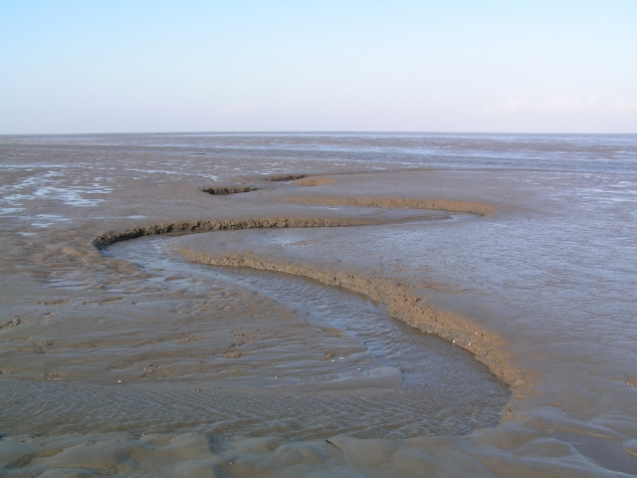
Das Wattenmeer der Nordsee ist eine den Gezeiten ausgesetzte, etwa
9.000 km² große, 450 km lange und bis zu 40 km breite Landschaft zwischen dem Nordosten Dänemarks und dem Südwesten der Niederlande. Als Watt bezeichnet man den Meeresboden des Küstenraums, der im Wandel von Ebbe und Flut täglich zweimal vom Meer überspült wird und wieder trocken fällt, wobei das Wasser oft durch tiefe Ströme (Priele) abfließt.
Priel
Der zeitliche Abstand zwischen einem Hochwasser und einem Niedrigwasser beträgt durchschnittlich sechs Stunden und zwölf Minuten. Das Wattenmeer unterliegt starken Veränderungen durch Sturmfluten.
Abb.: Schlickwatt mit Priel, Schleswig-Holstein
Das vor etwa 7.500 Jahren entstandene Wattenmeer hat eine der höchsten Primärproduktionsraten in der Welt. Es dient daher vielen Vögeln und Fischen als Rastplatz und Nahrungsquelle. Typisch für das Wattenmeer sind seine Salzwiesen, die eine hohe Vegetationsdichte aufweisen.
Schlick, Sand und Priele dienen vielen Lebewesen als Lebensraum. Die sich stets ändernden Wassermengen und die salzartige Umgebung erfordern es, dass alle Lebewesen, welche im Wattenmeer leben, über die verschiedensten Anpassungsmerkmale verfügen.

Aufgabe:
Beschreibe 3 Besonderheiten des Ökosystems Wattenmeer.

LISUM
Erwartungshorizont:

Beschreibe Besonderheiten des Ökosystems Wattenmeer.
Zum Beispiel:
Das Wattenmeer ist extremen Umweltbedingungen ausgesetzt, z. B. Ebbe und Flut, Salz-Gehalt, Sturmfluten, Umweltverschmutzungen, starke Strömungen in den Prielen.
Da es im Wattenmeer eine große Artenvielfalt gibt, müssen die Lebewesen in diesem Ökosystem gut angepasst sein.
Es dient vielen Vögeln und Fischen als Rastplatz und Nahrungsquelle. Es existieren vielfältige Nahrungsbeziehungen dort.
Die hohe Produktion von Biomasse durch die dort vorkommenden Produzenten im Wattenmeer deutet auf gute Lebensbedingungen für diese Lebewesen hin.

LISUM

Gezeiten sind periodische Wasserbewegungen des Ozeans (Ebbe und Flut).
Primärproduktion ist die Produktion von Biomasse durch die Produzenten (Pflanzen, Blaualgen, autotrophe Bakterien) aus anorganischen Substanzen.
Salzwiesen sind vom Meer periodisch überflutete Bestände krautiger Pflanzen (Salzpflanzenvegetation).
Vegetationsdichte ist die Gesamtheit aller Pflanzen, die in einem Gebiet wachsen.
Quelle: verändert nach: http://de.wikipedia.org/wiki/Wattenmeer_(Nordsee) (05.02.2015)

